令和７年度京都乙訓地域農業基礎講座受講

農業機械や小農具使用に係るアンケート

本講座ではJAの農業機械担当職員を講師として農業機械実習を開催する予定であり、事前に皆様の農業機械や小農具に対する知識や経験を確認したいので、以下のアンケートにご協力をお願いします。

１　お名前と就農年数をご記入ください。　　氏　名　　　　　　　　　（就農　　年目）

２　これまで農業機械や小農具の使用方法を学んだことがありますか

①はい　・　②いいえ

　→①で「はい」とお答えの方は、どこで学んだのか、下記のア～エから選んでください

　　ア　ベテラン農家　　イ　講習会・セミナー　　ウ　農業大学校　　エ　独学

　→エで「独学」の方は、どの方法で学ばれましたか、下記のａ～ｄから選んでください

　　ａ　インターネット　　ｂ　書籍　　ｃ　ＤＶＤ　　ｄ　その他（　　　　　　）

３　これまで栽培された作物について、以下①～⑤の中から選んでください複数回答可

➀水稲　　②野菜　　③果樹　　④花　　⑤その他（　　　　　　）

４　栽培面積の合計について、以下①～⑤の中から、１つ選んでください。

➀５ａ未満　②５～１０ａ　③１０～５０ａ　④５０～１ｈａ　⑤１ｈａ以上

５　栽培ほ場の排水対策について

（１）栽培ほ場の排水状況について、以下①～④の中から選んでください複数回答可

　　①排水良好（降雨後も数時間～１日経過すれば水が引く）

　　②一般的な排水（降雨後、数日経過すれば、水が引く）

③排水不良（降雨後は数日経過しても、水が引かない）

　　④分からない

（２）排水対策のため取り組んでいることを以下①～④の中から選んでください。

複数回答可

　　①額縁明きょ（地上に掘る排水路）の設置

　　➁暗きょ（地下に掘る排水路）の設置

➂畝間の土あげ・排水路の整備

　　④その他（　　　　　　　　　　　　　　　）

６　今までどのような農業機械や小農具を使用したことがありますか。複数回答可

1. ほ場管理→以下①～④の写真から選んで、○をつけてください。

また、どういった作業・場面で使用しているかについて記入してください。

（例：全面（もしくは小面積）の平面耕、夏野菜あとのすき込み）

　　①トラクター（歩行用）　　　　　　　　　②トラクター（乗用）

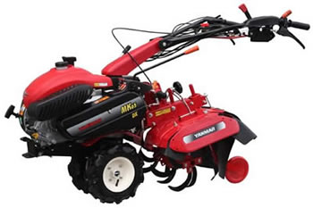

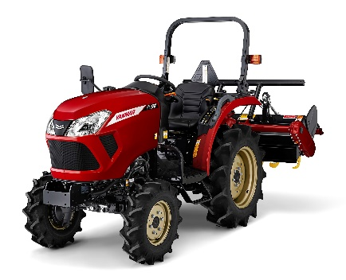

　　③管理機　　　　　　　　　　　　　　　　④運搬車

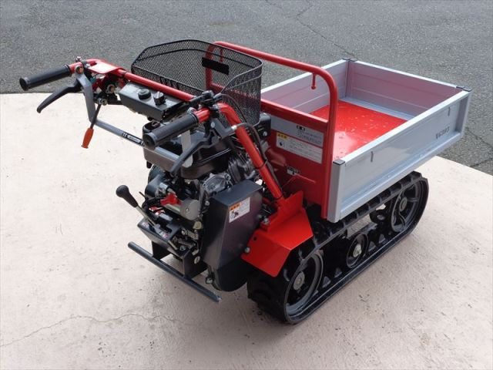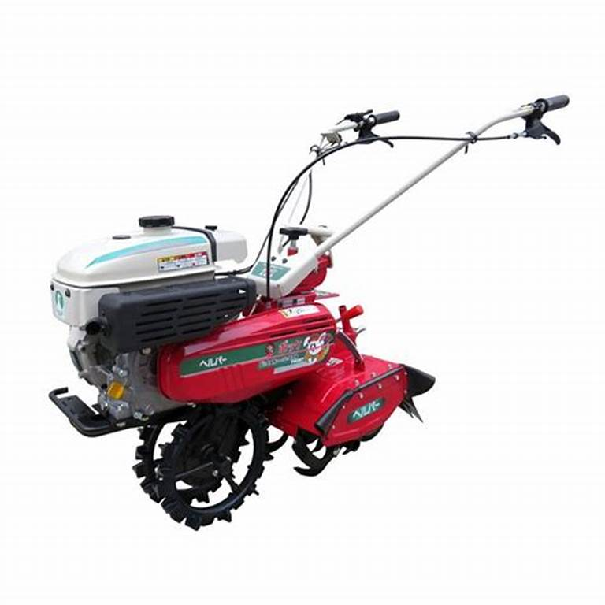

|  |
| --- |
| ➀ |
| ② |
| ③ |
| ④ |

1. 除草作業→以下①～⑤の写真から選んで、○をつけてください。

また、どういった作業・場面で使用しているかについて記入してください。

（例：狭い（もしくは広い）場所での除草）

　　①刈払機（肩掛け式）　　　　　　　　　　②刈払機（背負い式）

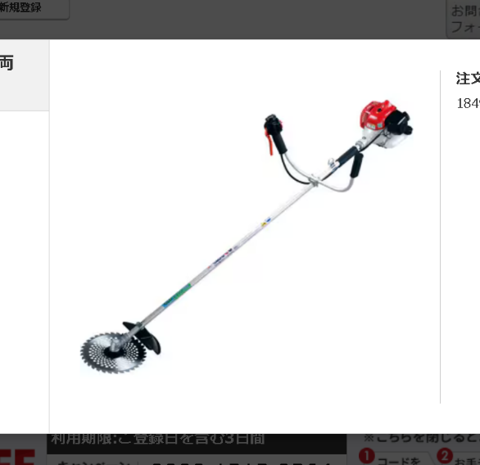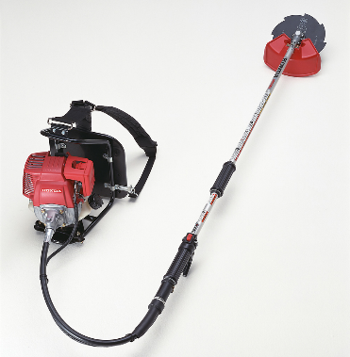

➂草刈機（手押し式）　　　④草刈機（乗用型）　　　　　⑤草刈機（自走式）

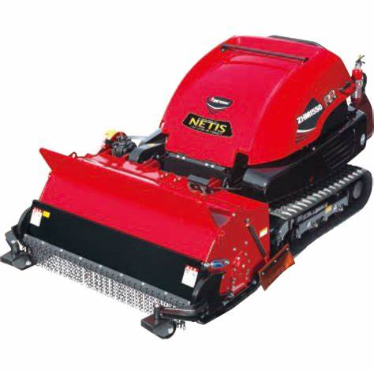

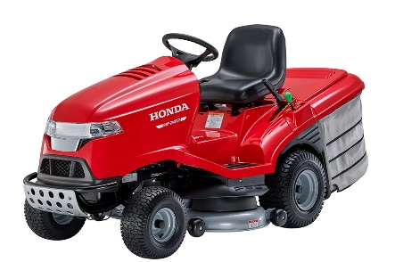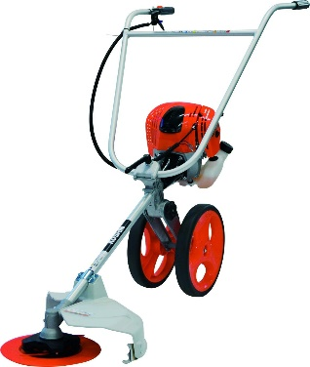

|  |
| --- |
| ➀ |
| ② |
| ➂ |
| ④ |
| ⑤ |

（３）など（９種類）→以下①～⑨の写真から選んで、○をつけてください

また、どういった作業・場面で使用しているかについて記入してください。

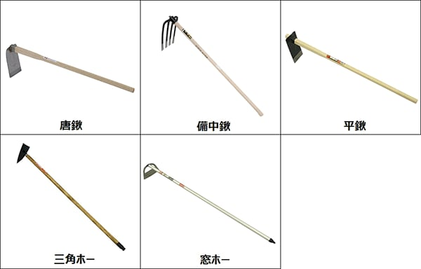

①（根切り、抜根、耕起、

砕土、穴掘り）

②（土の塊を砕く）

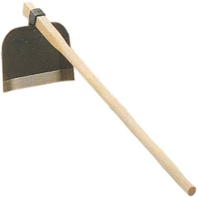

**⑥**

**③**

**②**

**①**

③（耕作作業全般）

　　　　　　　　　　　　　　　　④ホー・⑤ホー

（中耕・土寄せ・除草）

**④**

**⑤**

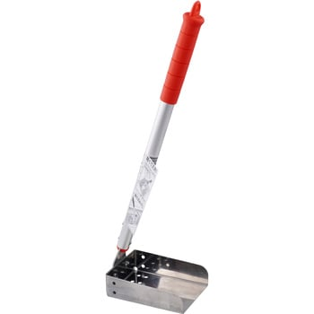

**⑦**

⑥ジョレン

⑦泥上げ

⑧角スコップ

⑨剣先スコップ

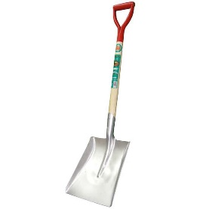

**⑧**

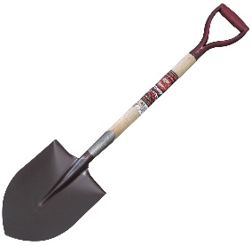

**⑨**

|  |
| --- |
| ➀ |
| ② |
| ➂ |
| ④ |
| ⑤ |
| ⑥ |
| ➆ |
| ➇ |
| ⑨ |

（５）レーキ（４種類）→以下①～④の写真から選んで、○をつけてください。

　　　また、どういった作業・場面で使用しているかについて記入してください。

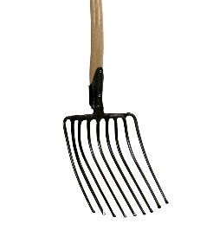

④

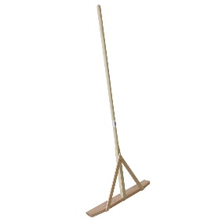

➂

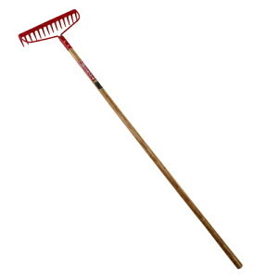

**②**

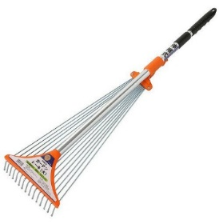

**①**

1. **ガーデンレーキ　②アメリカンレーキ　③トンボ（木製レーキ）　④ホーク**

|  |
| --- |
| ➀ |
| ➁ |
| ➂ |
| ④ |

７　農業機械や小農具の使い方やメンテナンスでお困りごとがあれば、お知らせください

ご協力ありがとうございました。

ご不明な点がありましたら、下記の連絡先にお知らせください。

京都乙訓農業改良普及センター　農業基礎講座担当者

（ＴＥＬ：075－315－2906）